# Aplicación de filtros a consultas SQL

## Descripción del proyecto

Mi organización está trabajando para que su sistema sea más seguro. Mi labor consiste en garantizar que el sistema esté protegido, investigar todos los posibles problemas de seguridad y actualizar las computadoras de los/las empleados/as según sea necesario. Los pasos siguientes ofrecen ejemplos de cómo usé SQL con filtros para realizar tareas de seguridad.

## Recupera intentos de inicio de sesión fallidos después del horario laboral

Se produjo un posible incidente de seguridad después del horario laboral (después de las 18:00). Fue necesario investigar todos los intentos de inicio de sesión fallidos después del horario laboral.

El código siguiente demuestra cómo creé una consulta SQL para filtrar por los intentos de inicio de sesión fallidos que tuvieron lugar después del horario laboral.

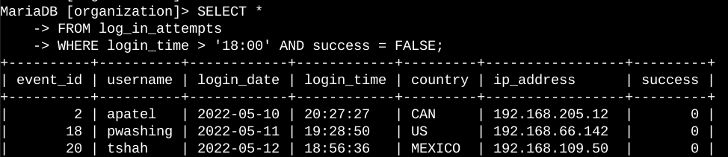

La primera parte de la captura de pantalla es mi consulta, y la segunda es un fragmento del resultado. Esta consulta filtra por inicios de sesión fallidos que se produjeron después de las 18:00. En primer lugar, comencé por seleccionar todos los datos de la tabla log_in_attempts (intentos de inicio de sesión). A continuación, usé una cláusula WHERE con un operador AND para filtrar mis resultados, de manera de obtener solo los intentos de inicio de sesión fallidos que tuvieron lugar después de las 18:00. La primera condición es login_time > '18:00', que filtra por los intentos de inicio de sesión que se produjeron después de las 18:00. La segunda condición es success = FALSE, que filtra por los intentos de inicio de sesión fallidos.

## Recupera intentos de inicio de sesión en fechas específicas

El 09-05-2022 se produjo un evento sospechoso. Es necesario investigar toda la actividad registrada el 09-05-2022 o el día anterior.

El código a continuación demuestra cómo creé una consulta SQL para filtrar por intentos de inicio de sesión que tuvieron lugar en fechas específicas.

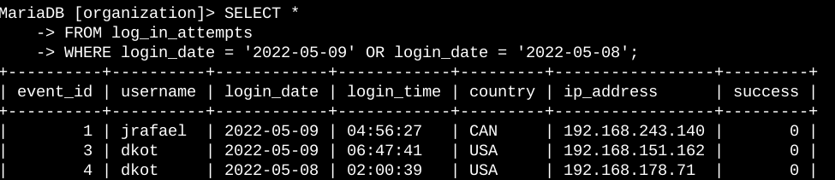

La primera parte de la captura de pantalla es mi consulta, y la segunda es un fragmento del resultado. Esa consulta devuelve todos los intentos de inicio de sesión que tuvieron lugar el 09-05-2022 o el 08-05-2022. En primer lugar, comencé por seleccionar todos los datos de la tabla log_in_attempts (intentos de inicio de sesión). A continuación, usé una cláusula WHERE con un operador OR para filtrar mis resultados, con el fin de obtener solo los intentos de inicio de sesión que tuvieron lugar el 09-05-2022 o el 08-05-2022. La primera condición es login_date = '2022-05-09', que filtra por los inicios de sesión ocurridos el 09-05-2022. La segunda condición es login_date = '2022-05-08', que filtra por los inicios de sesión ocurridos el 08-05-2022.

## Recupera intentos de inicio de sesión fuera de México

Luego de haber investigado los datos de intentos de inicio de sesión en la organización, sospecho que existe un problema con los intentos de inicio de sesión realizados fuera de México. Estos intentos de inicio de sesión deben ser investigados..

El código siguiente demuestra cómo creé una consulta SQL para filtrar por intentos de inicio de sesión ocurridos fuera de México.

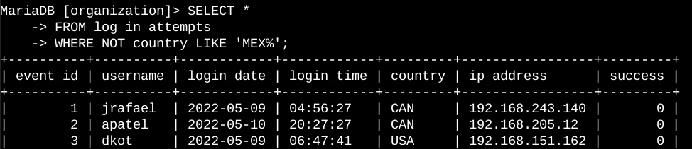

La primera parte de la captura de pantalla es mi consulta, y la segunda es un fragmento del resultado. Esta consulta devuelve todos los intentos de inicio de sesión que tuvieron lugar fuera de México. En primer lugar, comencé por seleccionar todos los datos de la tabla log_in_attempts (intentos de inicio de sesión). A continuación, usé una cláusula WHERE con NOT para filtrar por países que no son México. Usé LIKE con MEX% como el patrón de coincidencia, porque el conjunto de datos (dataset) representa a México como MEX y MEXICO. El signo de porcentaje (%) representa cualquier número de caracteres no especificados cuando se usan con LIKE.

## Recupera empleados/as en Marketing

Mi equipo quiere actualizar las computadoras para ciertos/as empleados/as del departamento de Marketing. Para hacerlo, necesito obtener información sobre los equipos de los/las empleados/as que debo actualizar.

El código siguiente demuestra cómo creé una consulta SQL para filtrar por equipo de empleados/as en el departamento de Marketing en el edificio Este (East).

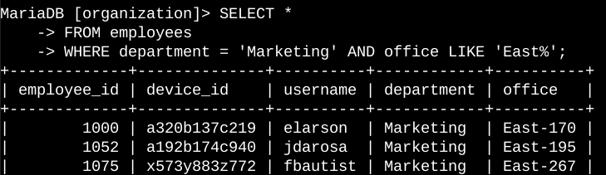

La primera parte de la captura de pantalla es mi consulta, y la segunda es un fragmento del resultado. Esta consulta devuelve a todos/as los/las empleados/as del departamento de Marketing en el edificio Este. En primer lugar, comencé por seleccionar todos los datos de la tabla employees (empleados/as). A continuación usé una cláusula WHERE con AND para filtrar por empleados/as que trabajan en el departamento de Marketing en el edificio Este (East). Usé LIKE con East% como el patrón de coincidencia porque los datos en la columna office (oficina) representan el edificio Este (East) con el número específico de la oficina. La primera condición es el fragmento department = 'Marketing', que filtra por empleados en el departamento de Marketing. La segunda condición es el fragmento office LIKE 'East%', que filtra por empleados en el edificio Este (East).

## Recupera empleados/as en Finanzas o Ventas

También es necesario actualizar los equipos de los/las empleados/as de los departamentos de Finanzas y Ventas. Como se necesita una actualización de seguridad distinta, solo debo obtener información de empleados/as de esos dos departamentos.

El código siguiente demuestra cómo creé una consulta SQL para filtrar por equipos de empleados de los departamentos de Finanzas o Ventas.

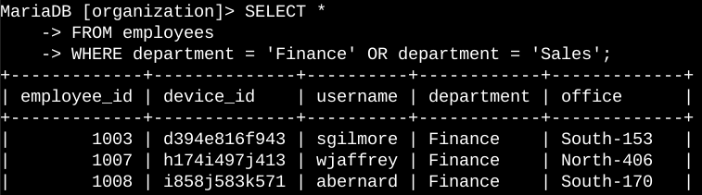

La primera parte de la captura de pantalla es mi consulta, y la segunda es un fragmento del resultado. Esta consulta devuelve todos/as los/as empleados/as de los departamentos de Finanzas y Ventas. En primer lugar, comencé por seleccionar todos los datos de la tabla employees (empleados/as). A continuación, usé una cláusula WHERE con OR para filtrar por empleados/as que trabajan en los departamentos de Finanzas y Ventas. Usé el operador OR en lugar de AND porque quería obtener todos/as los/las empleados/as de ambos departamentos. La primera condición es department = 'Finance', que filtra por empleados/as del departamento de Finanzas. La segunda condición es department = 'Sales', que filtra por empleados/as del departamento de Ventas.

## Recupera a todos/as los/las empleados/as que no trabajan en TI

Mi equipo necesita realizar otra actualización de seguridad para empleados/as que no trabajan en el departamento de Tecnología de la Información. Para realizar la actualización, primero debo obtener información sobre estos/as empleados/as.

A continuación, demuestro cómo creé una consulta SQL para filtrar por equipos de empleados/as que no trabajan en el departamento de Tecnología de la Información.

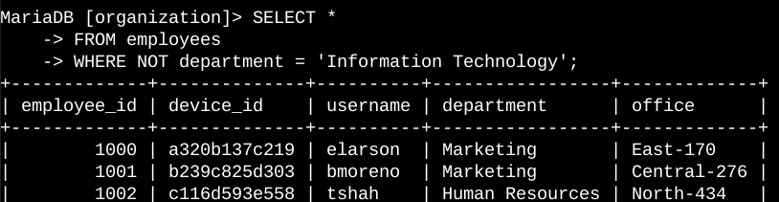

La primera parte de la captura de pantalla es mi consulta, y la segunda es un fragmento del resultado. La consulta devuelve todos/as los/las empleados/as que no trabajan en el departamento de Tecnología de la Información. En primer lugar, comencé por seleccionar todos los datos de la tabla employees (empleados/as). A continuación, usé una cláusula WHERE con NOT para filtrar por empleados/as que no trabajan en este departamento.

## Resumen

Apliqué filtros a consultas SQL para obtener información específica sobre los intentos de inicio de sesión y los equipos de los/las empleados/as. Utilicé dos tablas distintas, log_in_attempts (intentos de inicio de sesión) y employees (empleados/as). Usé los operadores AND, OR y NOT para filtrar por la información específica que necesitaba para cada tarea. También utilicé LIKE y el comodín de signo de porcentaje (%) para filtrar por patrones.